

RACV澳洲名人賽－程思嘉落後2桿 今拚首冠
作者： 張國欽╱台北報導 | 中時電子報 – 2015年2月15日 上午5:50
中國時報【張國欽╱台北報導】
國內17歲女子高球新秀程思嘉，雖然在歐巡生涯處女作RACV澳洲名人賽第3輪只揮出74桿（+1），但反而拉近與領先者的差距，今天最後1輪決賽爭奪落後2桿逆轉勝與職業生涯首冠。
這場比賽的官網很掉漆，3位國外女將包括去年歐巡「獎金后」霍爾在內，明明同以215桿（-4）並列領先，結果官網秀出的3人總桿都不一樣。不止這3位領先者，程思嘉第3輪抓2鳥打3個柏忌，也在第9洞被多記1個柏忌，讓人看的霧煞煞，還好她落後2桿的總桿沒有錯。
第3輪刮強風，與賽選手都被吹出高桿，與其他選手相較，程思嘉這輪的74桿已算不錯，且在在原來領先群紛紛打出高桿下，讓她的落後桿數從前2輪的4桿拉近到2桿，暫以總桿217桿（-2）並列第7。
「明天在落後2桿位置，其實對我來說蠻有機會，落後不多追趕的感覺會好一點。」程思嘉說。她在本季台巡賽第2、3戰台豐與老爺公開賽，都是以領先者（並列）進入最後1輪決賽，可惜都與職業首冠擦身而過，今天從最後第3組出發，可在壓力減輕下爭奪逆轉勝。
程思嘉昨在強風中於第1、8、13洞吞3個柏忌，另在2個5桿洞的第3、18洞抓下2隻小鳥，其中第18洞第2桿攻上果嶺，接著14步距離2推，以「再見小鳥」結束這輪。
她賽後表示，昨的旗位與風勢都是同一個方向，加上果嶺不易停球、路線又難判讀，所以很難打靠近旗竿。
這場比賽另有3位台灣女將晉級，業餘小將侯羽桑223桿（+4）並列第30，陳宇茹與昨爆出78桿的去年台巡「獎金后」錢珮芸，同以224桿（+5）並列第37。

新聞相關圖片
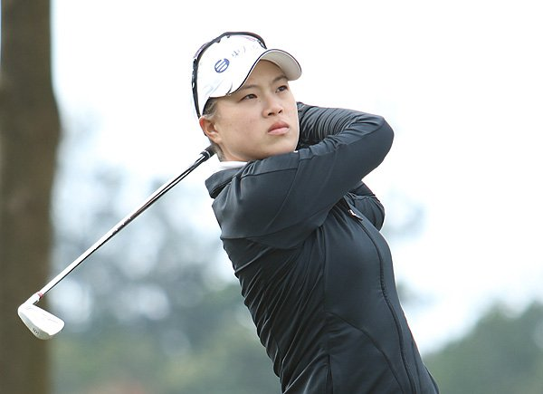程思嘉（圖／羅開Golf 頻道）

